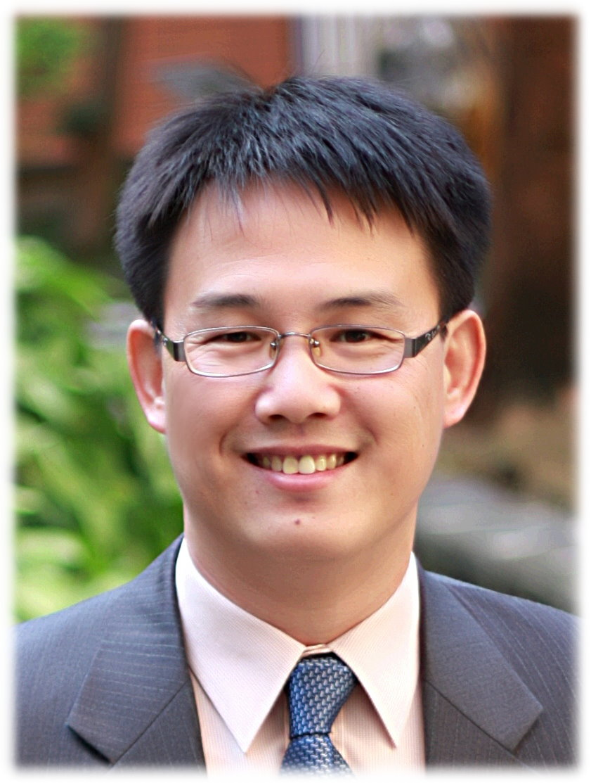
發行人：張紫涵〈小涵〉
總編輯：夏其玖〈阿玖〉
谷 主：夏其玖 107年1、2月號
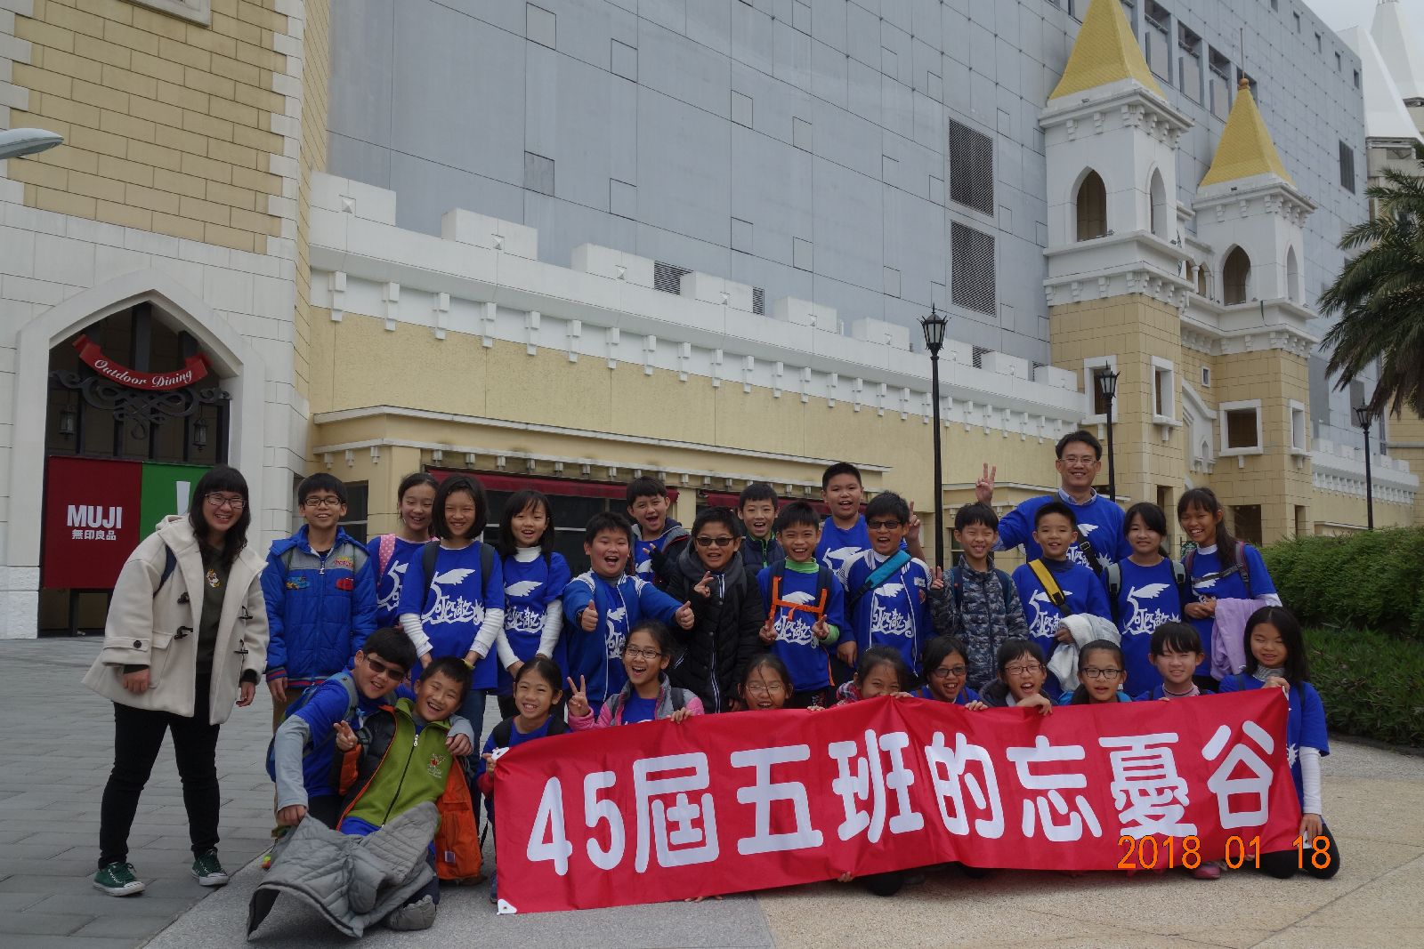
期末考
1/11、1/12兩天是期末考，這次國語和數學難度恰好跟期中考相反，國語退步數學進步。全班各科平均如下：
國：83.62 數：85.35 自：85.81 社：85 英：90.54
期末考前五名名單：
第一名：冷氣機 第二名：熱水器 第三名：小敏
第四名：小儒 第五名：鄭和
進步獎：劉備、蜥蜴、咖哩。
學期成績優良名單：
第一名：小敏 第二名：冷氣機 第三名：熱水器
第四名：小儒 第五名：鄭和
台茂電影校外教學

店

台茂電影校外教學
考完期末考後，忘憂谷跟著其他四個班級一起到台茂看電影！事前先調查大家想看的影片，有三位要看可可夜總會，另外23位跟著阿玖看野蠻遊戲。我們先搭免費公車到火車站，然後過地下道到後站的公車總站搭車，空位很多，不過因為有點繞路，所以我們班最晚到，但台茂還沒開門。好不容易買好票，距離開演還有時間，阿玖就先帶大家到對面7-11吃點東西，等台茂開門後才又帶大家回去用午餐，很多人衝去麥當勞，阿玖則到地下室吃肯德基。電影準時開演，很精彩。因為電影散場已經兩點，必須盡快趕去搭車，下車後又走了一段路，像是急行軍。不過幸好能趕在放學前回到學校，一路真是順利又愉快。

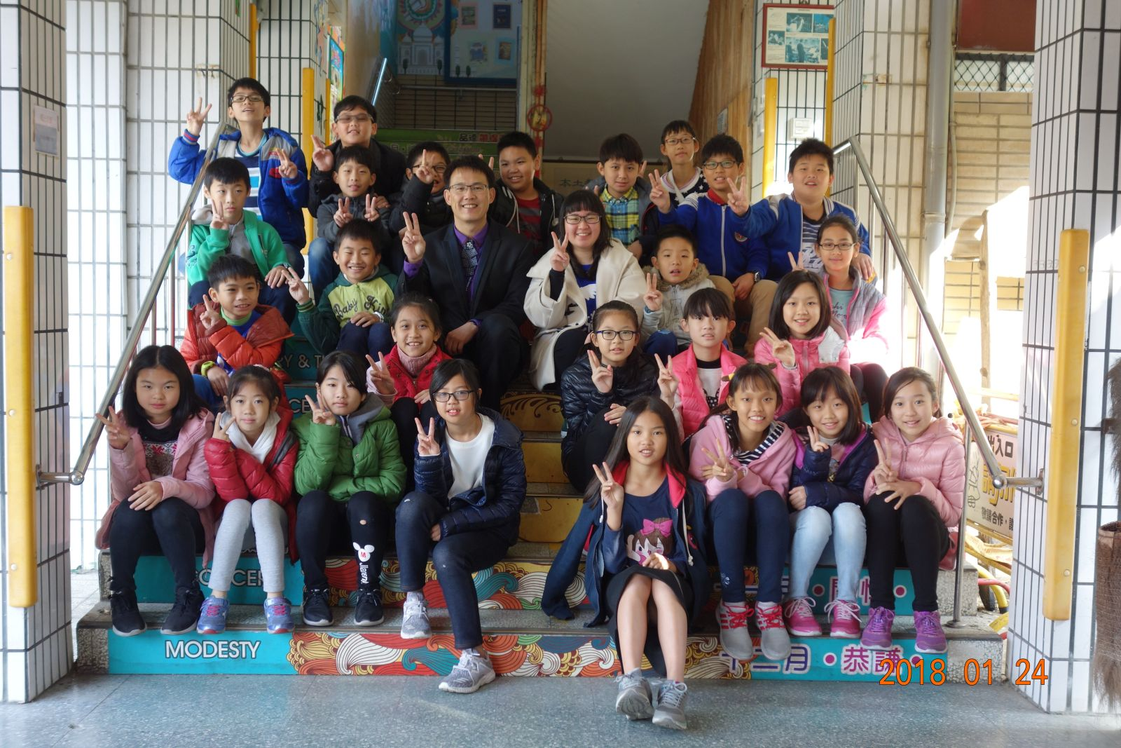
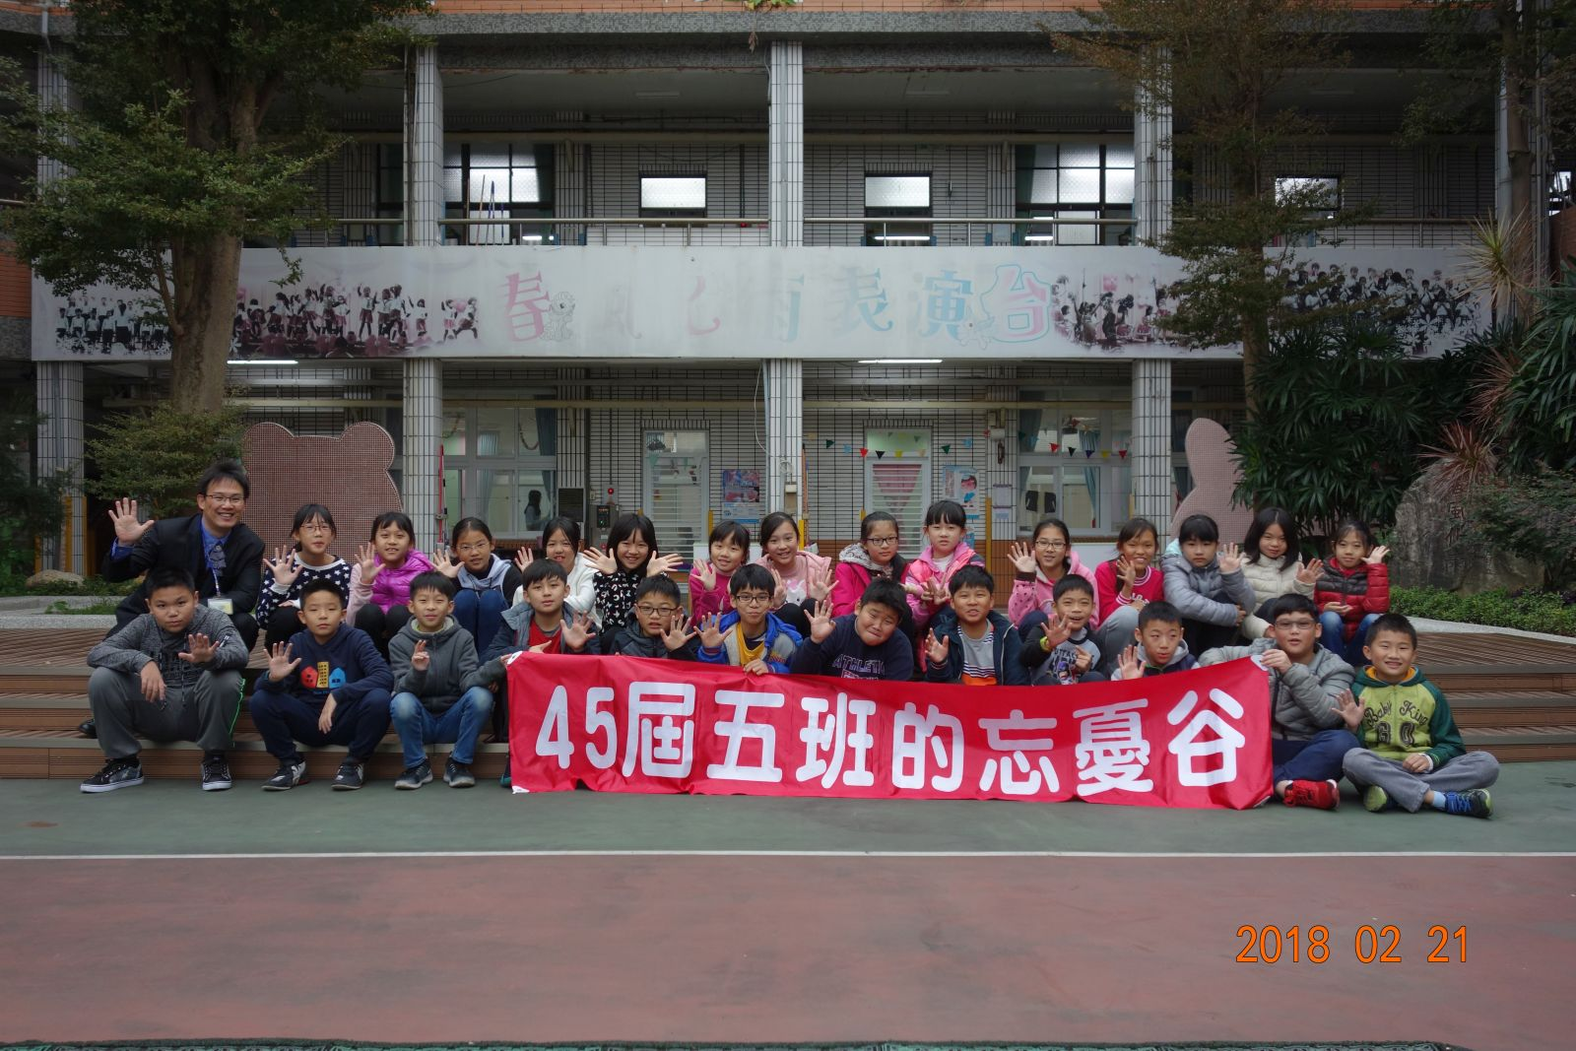
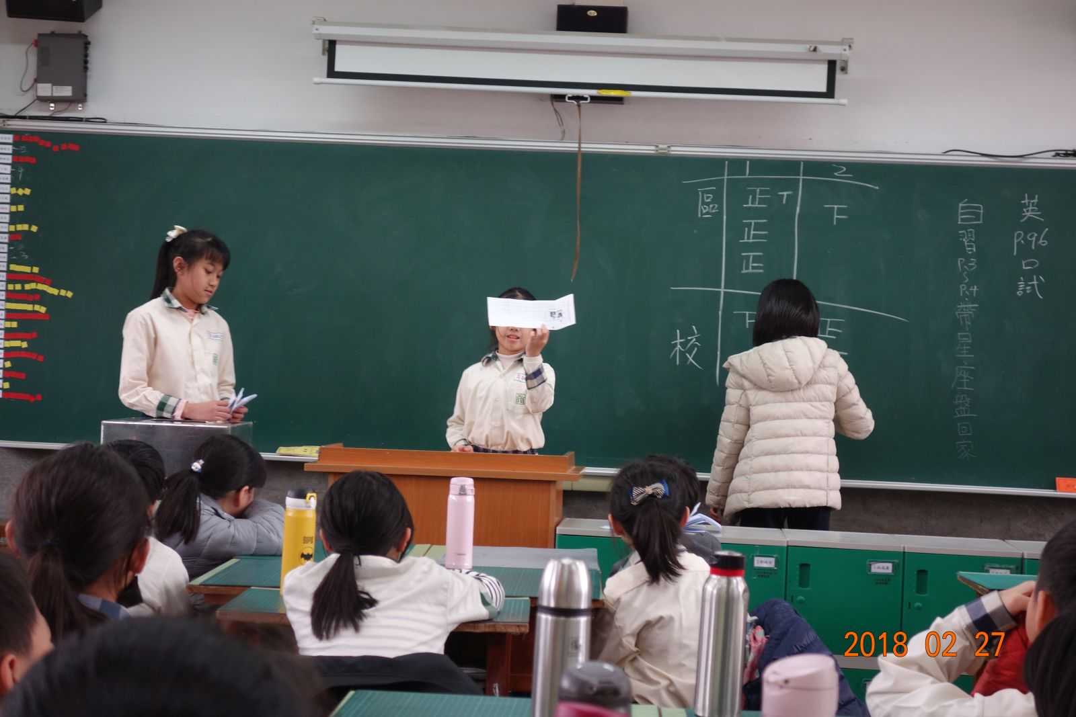
五下開學團照

五上期末團照
模範生選舉
忘憂谷花絮
- 忘憂谷獲得第十七週生活教育競賽第一名。
- 忘憂谷獲得第十八週生活教育競賽第三名
- 阿寬〈寬雍〉榮獲十二月份謙恭心三美達人。
- 寒假作業優良：小儒、熱水器、小涵、冷氣機、小敏。
五上結業與五下開學
很快的一個學期結束了，阿玖照慣例穿著正式和大家一起拍團照。小可老師的實習生活也告一段落了，阿玖也辦了一個簡單而溫馨的告別會，雖然大家都捨不得小可老師，但還是祝福她能順利通過檢定和教甄。寒假有27天，大家放假放得很開心，阿玖也在寒假期間辦了一次新兒童樂園的校外教學，因為天氣很冷又下雨，只有14個孩子參加，不過大家還是玩得很愉快。很快的就開學了，大家好像都長高了些，似乎也懂事了些。這學期的作業分量和上課方式會有微調，小考會增加但作業量可能會減少，希望大家平時就要多複習功課，因為活動還是很多。
模範生選舉
上學期末阿玖就公布了模範生選舉辦法和行程，希望能鼓勵孩子們勇於展現自己的長處。不過直到登記截止前兩天才只有一位報名參選，阿玖百般勸說，好不容易才有第二位參選人。或許是需要準備的資料有些麻煩，讓很多孩子打退堂鼓。其實也只要求候選人必須提出自己值得當選模範生的表現和長處，並且製作一張海報而已，沒想到這樣就自動過濾掉很多懶得動手的孩子。投票當天先讓兩位候選人冷氣機和小敏分別自我發表，然後進行無記名投票，和正式的選舉活動幾乎一樣，也有選務工作人員和投開票的程序，每個孩子真正學習到民主法治的精神，當然最後也順利選出忘憂谷的兩位模範生，儘管過程有小小的瑕疵，但絕大部分孩子表現的風範，讓阿玖很滿意。

